VIPKids - juni – 2021

Aan de VIPKids ouder

Onze nieuwe website is in de lucht! Neem gerust een kijkje op www.vipkids.eu
Vanaf heden is onze website in 3 talen te lezen: Nederlands, Arabisch en Engels.

De promotie film van VIPKids Goverwelle is te zien via onderstaande link. Laat je betoveren door ons sprookje!

https://www.youtube.com/watch?v=0AhokTn1aXc
Lente/zomer bij VIPKids

We zitten in het lente/zomer seizoen en we verwachten zonnige dagen. We gaan natuurlijk buiten spelen, knutselen, dansen, koken en nog veel meer leuke dingen doen. Wij willen u vragen om extra kleding mee te geven, als we naar buiten gaan kunnen de kleren nat worden! Alvast bedankt namens het VIPKids team!

Terugblik op de maand mei

Afgelopen maand zijn we aan de slag gegaan met het thema ‘Circus’. Hierbij hebben we verschillende activiteiten uitgevoerd met de kinderen waar vooral Puk centraal stond. We introduceerde dit thema doormiddel van het boekje: Anna in het circus. Hierbij een kleine samenvatting van het boekje: Het is circus in het dorp! Anna gaat samen met mama een kijkje nemen. De circusdirecteur heet hen welkom in de grote tent en dan kan de show beginnen. Anna en mama zien een grappige clown, twee handige jongleurs, een koorddanser, een meisje dat kunstjes doet op een paard ... Anna kijkt er met grote ogen naar. Naar het circus gaan is dolle pret! We hebben ook veel geknutseld deze maand zoals: een olifant op een circus bal, een clown, een tijger in het circus en de circus tent. Ook hebben we leren tellen samen met clowntje Piet. We zijn door de vlammende hoepels gekropen als echte acrobaten. Als klap op de vuurpijl hebben we circus yoga gedaan, en daarna kregen we een fijne massage van de juffen!

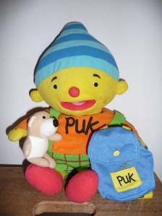Thema van de maand juni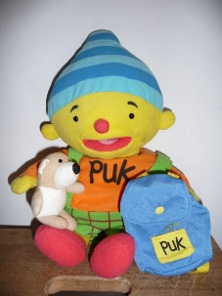

Deze maand is het thema: Ik en mijn familie

Het thema bestaat uit verschillende activiteiten afgestemd op de verschillende leeftijden. In dit thema staat familie centraal. De kinderen ontdekken welke mensen bij hun familie horen. We praten over jong en oud, verschillende familieleden, verjaardagen en samen dingen doen.

Hieronder ziet u een aantal foto’s die we de afgelopen maand hebben gemaakt. Dit is een kleine greep van alle gemaakte foto’s, kijk voor meer foto’s op onze Facebook-pagina en/of Instagram

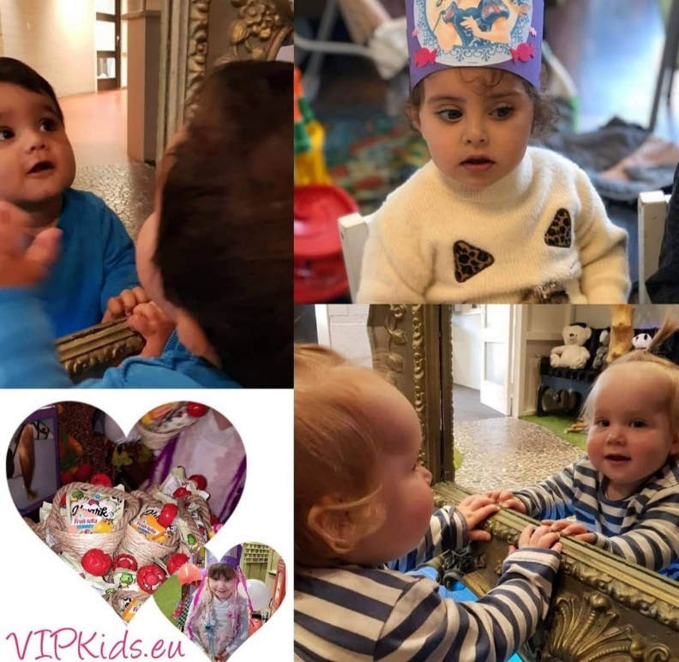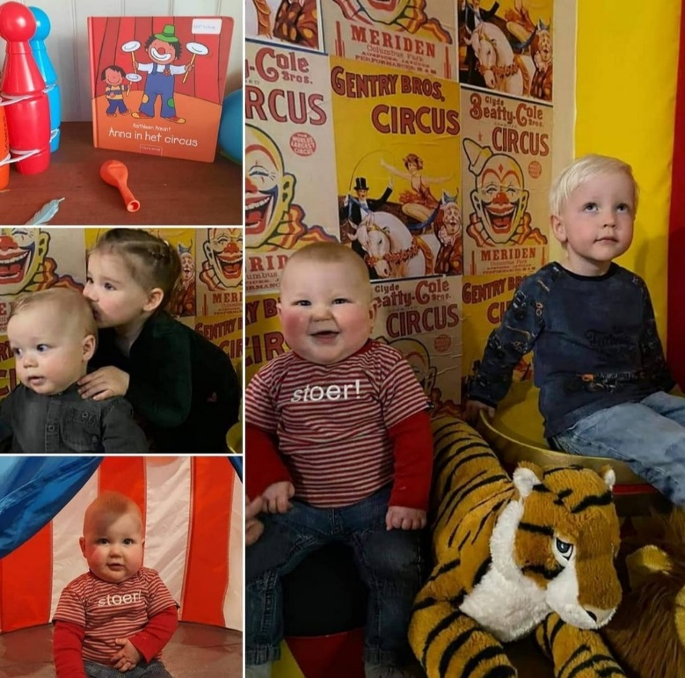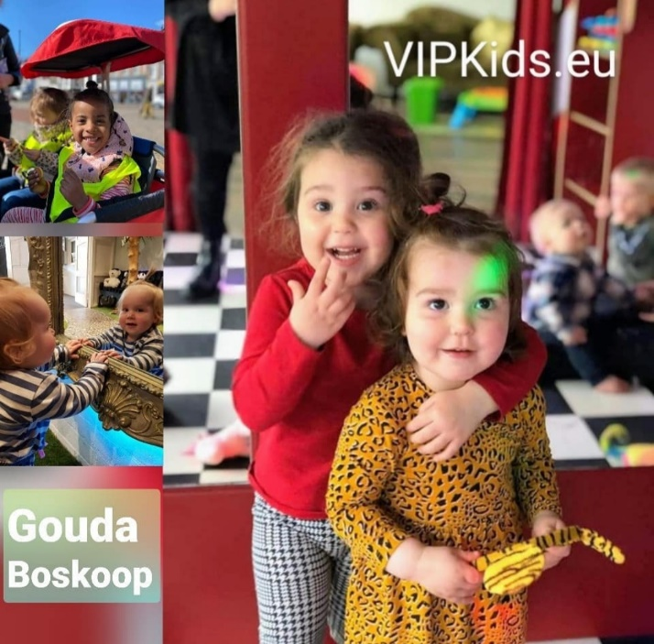

Wat een feest! Jarigen in juni 2021, van harte gefeliciteerd!

- 2 juni wordt Xavi alweer 2 jaar!
- 5 juni wordt Fedde alweer 1 jaar
- 5 juni wordt Sevim alweer 30 jaar!
- 12 juni wordt Xz’Jaeyvah alweer 3 jaar!
- 14 juni wordt Fadal alweer 4 jaar!
- 14 juni wordt Liv alweer 4 jaar!
- 19 juni wordt Jada alweer 2 jaar!
- 19 juni wordt Tobi alweer 2 jaar!
- 20 juni wordt Majid alweer 3 jaar!
- 21 juni word Maja alweer 3 jaar!
- 21 juni wordt Camila alweer 1 jaar!
- 22 juni wordt Owen alweer 1 jaar!
- 25 juni wordt Ivar alweer 3 jaar!
- 25 juni wordt Lizzy alweer 2 jaar!
- 27 juni wordt Dielli alweer 2 jaar
Wij wensen iedereen die jarig is een supergeslaagd feestje!

Is uw kind jarig en staat hij of zij niet in dit overzicht? Laat het direct aan ons weten via info@vipkids.eu, zodat wij op tijd een spetterend verjaardagsfeest voor uw kind kunnen organiseren.

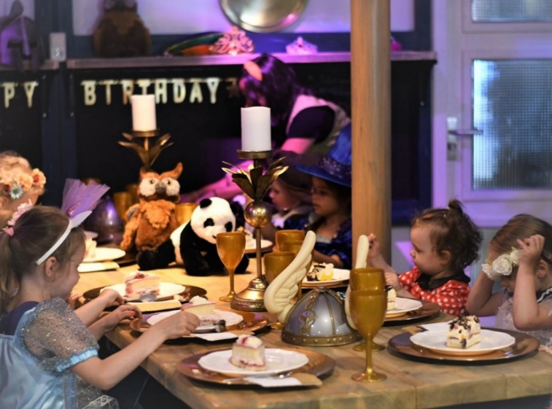

Smoothie van de maand juni

Vorige maand hebben de kinderen genoten van de bieten smoothie! Deze keer gaan we voor de oranje wortel smoothie met diverse ingrediënten aan de slag, waardoor de smaakpapillen weer flink op de proef worden gesteld.
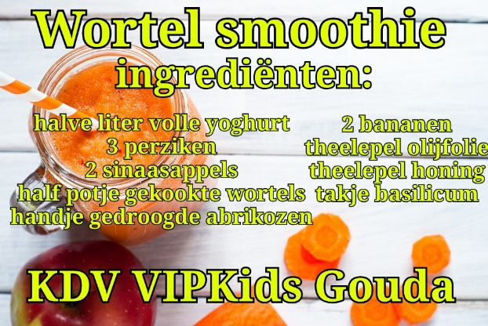
Goed wassen in koud water en in stukjes in de blender doen en de overige ruimte van de blender
met koud water vullen.
Even blenden en… smullen maar!
Nog een rietje erbij voor de kinderen en succes gegarandeerd!

Proef zelf mee, dwing de kinderen niet, maar geef wel complimenten, alleen al voor het proeven. Als uw kind slecht eet of drinkt, maak in het begin dan een superkleine portie, dat verlaagt de drempel om het te proberen.

Wilt u meer weten over onze smoothie en de positieve werking van de ingrediënten?

Volg ons dan op Facebook: VIPKids Gouda & Boskoop

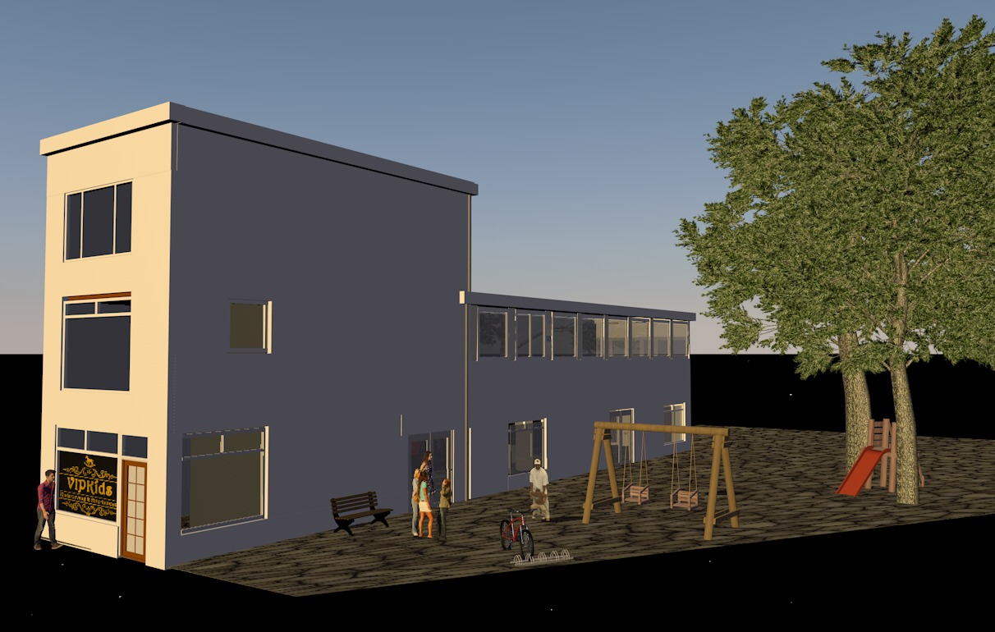
Gloednieuwe locatie VIPKids
Kinderdagverblijf VIPKids Boskoop
Wij openen (bijna) onze deuren in Boskoop!

Hoera, het is zover! We hebben een derde pand aangekocht dat we helemaal gaan omtoveren tot weer een prachtig VIPKids-paleisje. We zitten midden in de verbouwing, zodat we op 1 juli 2021 onze deuren kunnen openen voor baby’s, dreumesen en peuters uit de omgeving van Boskoop op Gouwestraat 3.
De dagopvang in een betoverend mooie omgeving

Medio 2021 openen de deuren van VIPKids Boskoop: een plek waar baby’s, dreumesen en peuters uit de omgeving van Boskoop vijf dagen per week heerlijk kunnen spelen, leren en ontdekken!

Ons derde sprookje…
VIPKids Boskoop wordt een prettig overzichtelijke opvanglocatie, met een inrichting die zich het beste laat omschrijven als ‘sfeervol met luxe’. Een betoverend gevoel van warmte en comfort overspoelt je zodra je binnenkomt. Er komen twee verticale groepen van 0 tot 4 jaar; een groep Momcave (maximaal 16 kinderen ) en een groep Kidslounge (maximaal 16 kinderen). Lekker kleinschalig dus. Onze ervaren pedagogisch medewerker en pedagogisch coach Wahiba Azaaj wordt als hoofdleidster het vaste gezicht en aanspreekpunt van VIPKids Boskoop voor ouders en personeel.

Met een betoverende tuin
Vanaf 1 juli zullen onze deuren in Boskoop geopend zijn van maandag tot en met vrijdag van 7.00 uur tot 18.00 uur. We kunnen niet wachten tot het zover is! Waar we bijvoorbeeld enorm naar uitkijken, is om straks met de kinderen door de openslaande deuren de grote tuin in te stappen.
De vele bomen geven dat fijne bosgevoel en ook bij VIPKids Boskoop gaan we een sprookjesmoestuin aanleggen. Zo kunnen we met de kinderen heerlijk wroeten in de aarde, plantjes water geven en als klap op de vuurpijl onze zelfgekweekte plantjes, groente en fruit opeten!

Smoothies en spelen
In Gouda zijn de VIPKids smoothies inmiddels bekend én erg geliefd. Natuurlijk wordt er bij het maken van die gezonde en lekkere sapjes ook in Boskoop een vast onderdeel van ons dagprogramma. En hebben jullie al kennisgemaakt met handpop Puk? Deze grote kindervriend hoort bij het educatieve programma Uk & Puk, dat VIPKids aanbiedt.

Tarieven 2021

Jaarlijks worden de maximum uur prijzen van de kinderopvangtoeslag opnieuw vastgesteld. Deze worden aangepast aan de loon- en prijsontwikkeling. De maximum uur prijzen voor 2021 worden met 3,50% verhoogd als gevolg van de indexering.
Bron(https://www.rijksoverheid.nl/actueel/nieuws/2020/10/16/wijziging-uurprijzen-kinderopvang-per-1-januari-2021)
Hieronder vindt u de nieuwe tarieven voor 2021:
2021
Dagopvang 7.00/ 18.00 (0 t/m 4 jaar) € 8,80
Dagopvang 7.00/12.30 (0 t/m 4 jaar) € 9,83
Dagopvang 12.30/18.00 (0 t/m 4 jaar) € 9,83
BSO 12.30/18.00 (40 weken) € 8,75
BSO 12.30/18.00 (52 weken) € 8,02
BSO 14.00/18.00 (40 weken) € 8,75
BSO 14.00/18.00 (52 weken) € 8,02
VSO 7.00/8.45 € 9,26
VVE 8.30/12.30 (40 weken) € 8,46
Extra dagen dagopvang 7.00/18.00 € 108,20

Coaching in ons bedrijf

We zijn continue bezig om onszelf te verbeteren en bieden onze leidinggevende en de hoofdleiding een persoonlijk coaching traject aan. Hierdoor worden ze gecoacht om het beste uit zichzelf te halen om collega`s uit hun teams nog beter te ondersteunen in dagelijkse praktijk en positieve sfeer op de groep. Daarbij als resultaat uitdagingen aangaan, obstakels overwinnen en in actie komen. Cora Pol is onze coach en traint, begeleidt en coacht de hoofdleiding op de groepen. Dit doet Cora individueel en haalt daarom het beste uit onze hoofdleiding naar voren.

Organogram

Vanaf heden hangen wij ons organogram op bij de voordeur en bij elke groep. In dit organogram is te zien wat de vaste samenstelling van leidsters zijn de groep waar uw kindje zit. Wie er hoofdleiding zijn op welke groep. Ook is hier te zien wie wanneer er leidsters op vakantie zijn of een vrije dag heeft. Wanneer er vragen zijn over het organogram kunt u deze altijd stellen aan de leidsters of per email info@vipkids.eu.

Activiteiten die wij aanbieden buiten de kinderopvang:

Certificaat ontvangen van landelijke geschillencommissie

VIPKids heeft een mooie presentatie geleverd door een certificaat te hebben ontvangen van de landelijke geschillencommissie dat wij een klachtvrij 2020 hebben aangeleverd!

Betreft: Geschilvrij verklaring 2020

Geachte heer, mevrouw,

Van harte gefeliciteerd! In 2020 bent u geschilvrij geweest. Hierbij ontvangt u de geschilvrijbrief van De Geschillencommissie als bewijs.

In 2020 zijn bij de Geschillencommissie Kinderopvang geen geschillen ingediend over uw organisatie(s) en/of vestigingen. Een mooie prestatie! U kunt deze geschilvrijbrief laten zien aan de GGD toezichthouder.

Uw certificaten
U krijgt binnenkort per vestiging een geschilvrij certificaat. Net als vorig jaar krijgt u deze digitaal, maar dan anders. Wij gaan u dit aanbieden via het nieuwe Portaal kinderopvang.

Portaal kinderopvang komt er aan!
Het nieuwe Portaal Kinderopvang komt binnen enkele weken beschikbaar. De bij ons bekende contactpersonen van uw organisatie krijgen hier bericht over. Wij hebben nog een paar weken nodig om dat op orde te maken. U ontvangt hierover nog apart bericht.

In dit Portaal combineren wij straks de bij ons bekende gegevens met de actuele gegevens over uw locaties in het landelijk register kinderopvang. Zo hoeft u niet meer uw opvanglocaties aan ons door te geven en weten wij zeker dat de certificaten voor de opvanglocaties op de juiste naam staan!

In het Portaal treft u straks alles digitaal aan, deze brief in pdf-formaat, het op naam gestelde certificaat voor elke geschilvrije locatie als pdf, de geschilvrij-pin voor op de website of in de mail en de online banners en een handige hand-out om u te helpen om de door uw organisatie geleverde kwaliteit digitaal onder de aandacht te brengen.

We zijn trots dat onze samenwerking aan kwaliteit van de kinderopvang heeft geleid tot een mooi resultaat. Wij houden u op de hoogte van de ontwikkelingen.
Met vriendelijke groet,

De Geschillencommissie

Rechten met betrekking tot de subsidie van de Belastingdienst

- Is uw kind voor of in de vakantie 4 jaar oud geworden en wordt uw kind nog niet alle volledige dagen naar school gebracht, dan kunt u nog steeds gebruikmaken van de subsidie voor de kinderopvang, dus óók als uw kind al 4 jaar is geworden. Dit blijft van kracht tot de dag dat uw kind volledig naar de bassischool gaat. Kiest u hiervoor, laat het ons weten via info@vipkids.eu. Ook de Belastingdienst stelt het op prijs als u hen belt om dit te melden.
- U behoudt het recht op subsidie tot drie maanden nadat u uw baan bent verloren.
- Bij VIPKids Goverwelle zijn wij gestart met het VVE-Peuterprogramma, speciaal voor kinderen vanaf 2 jaar en 3 maanden, van ouders die geen baan hebben. De subsidie loopt via de gemeente, niet via de Belastingdienst. Op dit moment kan uw kind bij VIPKids genieten van het educatieve programma Uk & Puk, gedurende 4 ochtenden per week.
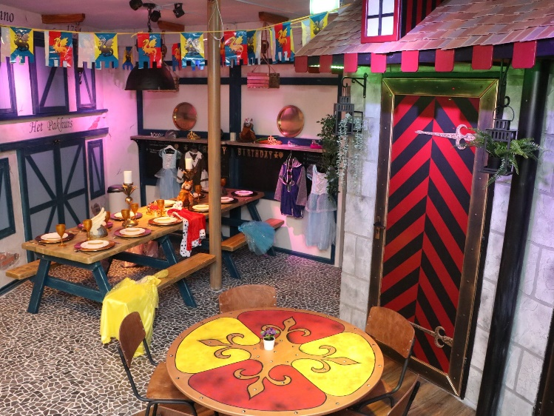
Er zijn diverse scenario`s afhankelijk van uw situatie welke kunnen voordelig uitkomen in situatie met VVE indicatie en zonder. Bijvoorbeeld door uw kind 8 uurtjes deel laten nemen aan peuterspeelzaal tegen 8,17 per uur als uw werkt en helemaal gratis als u geen inkomsten heeft. Voor mensen met VVE indicatie ook als u inkomsten heeft, krijgt u 8 uren per week van gemeente gratis. Heeft u specifieke vraag hierover? Stel het gerust via info@vipkids.eu.
